17.05. 9-Б укр.мова Добровольська В.Е.

Узагальнення і систематизація з теми « Текст як одиниця мовлення»

Мета: повторити відомості про текст, його основні ознаки, будову тексту.  
розвивати навички визначати мікротему й абзац; виховувати любов до природи, обережне поводження з вогнем.

Хід уроку

І. Актуалізація опорних знань

Повторимо відомості.

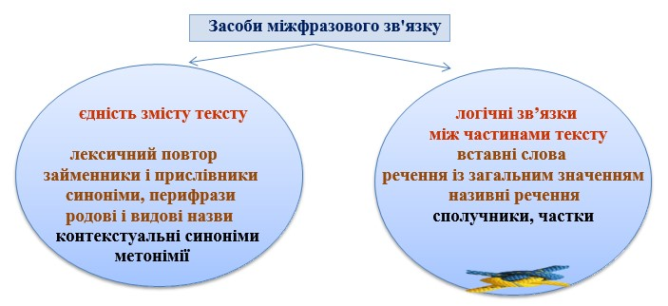

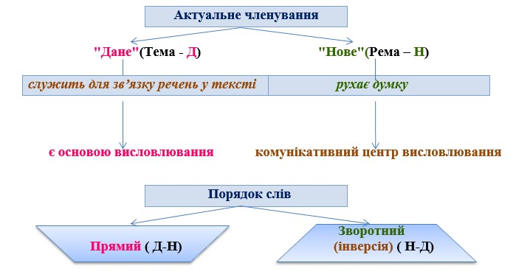

Текст поділяється на абзаци. Кожен із них додає щось нове, і в ньому теж можна визначити свою тему, яка називається **мікротемою.** Тому текст м**ає тему,** а його абзаци — **мікротеми**. Скільки в тексті **абзаців, стільки й мікротем**. У кожній мікротемі є т**ематичне речення**, в якому й виражена мікротема. Кожен абзац пишуть із нового рядка.

Тема тексту розкривається за допомогою мікротем. **Мікротема**— це частина загальної теми. **Абзац**— це частина тексту, об’єднана однією мікротемою.

ІІ. Опрацювання навчального матеріалу

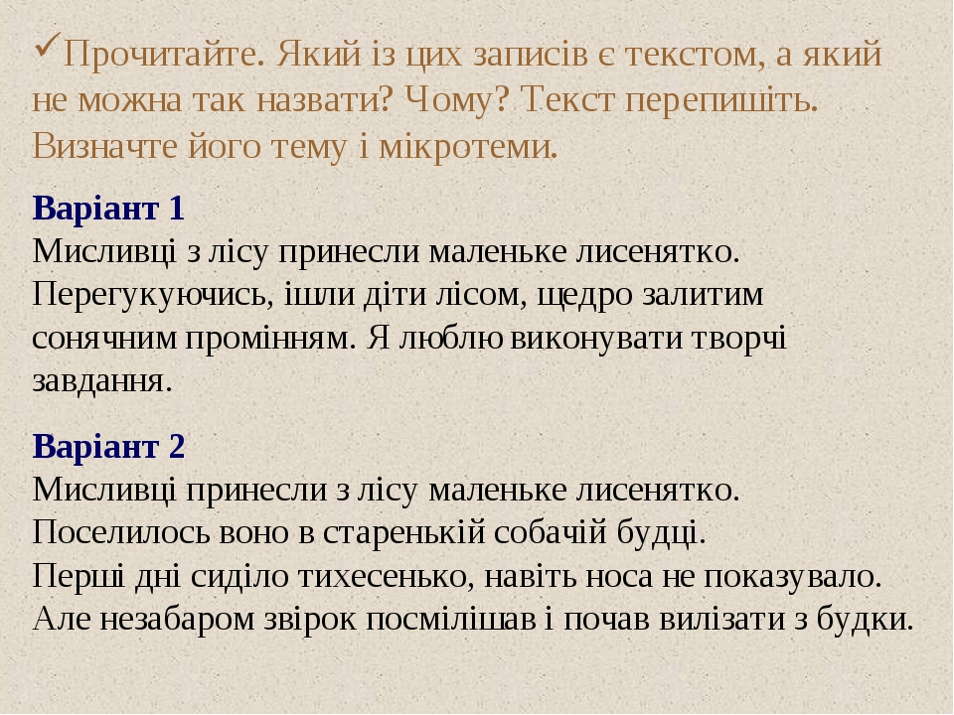

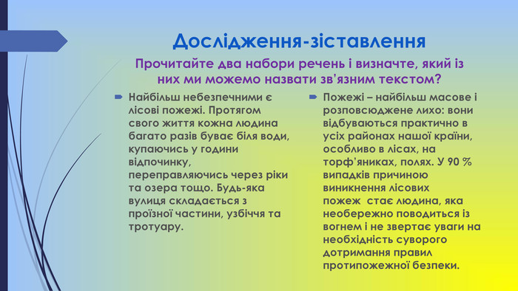

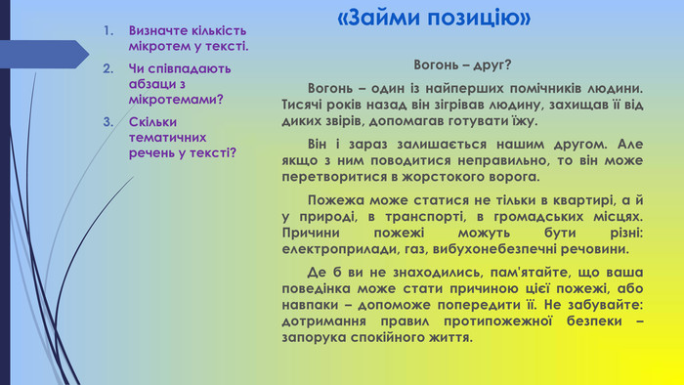

**Лайфхак "Будова тексту або Секретна схема для створення історій"(для перегляду перейдіть за посиланням)**

<https://www.youtube.com/watch?v=IobwoGxYYxU&ab_channel=DREAMSCHOOL>

**Домашнє завдання**

**Робота з деформованим висловлюванням.**

—**Прочитайте. Розташуйте речення так, щоб утворилося зв’язне висловлювання. Поділіть на абзаци.**

**— Визначте складні синтаксичні цілі. Аргументуйте свою думку, назвавши їх ознаки.**

На заході днів вона засяє нестерпучим блиском. Молодість, як дивовижний рубін, мусить горіти на серці. І погасне. Бо другої молодості немає у світі. Життя є молодість, труд і любов. Усе життя людина лише шліфує грані своєї молодості. У радісній знемозі він пахтить, як дорога. Він є вірним другом. Він не зраджує. Труд, як материнська рука, веде нас по стежці. Вона знає такі таємниці, що від них розривається серце, як стигла слива, надвоє. Скільки людей співало їй! Відчуваю її, як дорогу, теплу долоню на голові. Вона перебирає моє волосся, лоскоче мене за вухом, ніби я якесь мале. Любов. А вона, пишна, сходить, сонцем іде на небо, світить, б’є в очі, як у глибокий колодязь пустелі. І молодість дзвенить. Вона — щось таке, що підносить людину вгору, і завмирає в неї дух (За Ю. Яновським).